
HUAZHONG AGRICULTURAL UNIVERSITY


课程项目报告

题 目 | “果蔬食客”软件开发
姓 名 | 李思作  周凌  张赵玥  廖子逸  王愿 | 学 号 | 2017317210311  2017317210332  2017317210325  2017317210419  2017317210311
专业班级
专业班级 | 计科1703，计科1704
指导老师 | 王颖 | 学院 | 信息学院

中国·武汉
2019年 3 月

需求分析文档
一、引言
1．编写目的
本文档首先给出了完成此次果蔬食客网站项目的整个具体流程，为接下来的概要设计、详细设计及编码阶段提供依据和指导，对该项目最后完成的效果、产品功能需求、性能需求和非功能需求作出详尽的说明与描述。
2．项目背景
2.1项目名称
“果蔬食客“软件开发
2.2项目开发者
李思作，周凌，张赵玥，廖子逸，王愿
3．参考资料
[1]需求规格说明书标准[S].GB 856D-1988.
[2]窦万峰.软件工程方法与实践[M].北京：机械工业出版社，2009.
4．版本信息
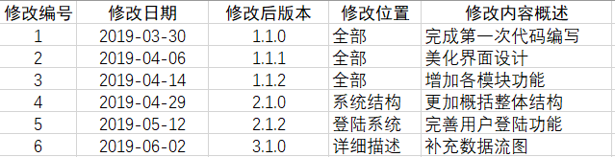
5．术语
本系统只是一个简单的小型养生推荐程序，最终用户为能使用网络且愿意了解水果蔬菜功能性的人群，对教育水平和技术专长没有限制，用户友好性较强，暂无术语分析。

二、任务概述
1．系统定义
1.1项目来源及背景
随着经济的不断发展，人们的生活也越来越好，这时，人们不再追求“吃得好”而是追求“吃的好”、“吃得健康”。于是“果蔬食客”的想法应运而生。大多数人非常注意或不时地注意每日果蔬的摄入，并且对口感和营养价值的要求都很高，但是对此完全了解的人确实少之又少。本系统可以满足用户对果蔬基本知识、相生相克、食谱食疗的一般性需求。
1.2项目要达到的目标
本系统定义一个小型的养生系统，用户搜索蔬果之后将按照顺序弹出如下基本信息：营养价值、最佳食用月份、食谱方面（其中包括不同难度的烹饪和搭配方法，并且可以左滑屏幕看更多食谱）、相生相克、食疗方面，使任何教育水平、背景的用户都可以了解水果蔬菜的功能，吃的好，吃得健康。
2.3系统各部分组成、与其他部分的关系、各部分的接口等
本系统仅需用带有NVIDIA主板的计算机、采用GPU加速以及用自带摄像头采集图像即可独立完成，不需其他接口。
2．运行环境
2.1 设备环境
普通PC，内存越大越好。
2.2硬件环境
NVIDIA显卡，能启用GPU加速。
2.3 软件环境
IJ Idea，Mysql
2.4 网络环境
无。
2.5 操作环境
Window7及Window7以上版本。
2.6应用环境
系统工作流程如下图所示：
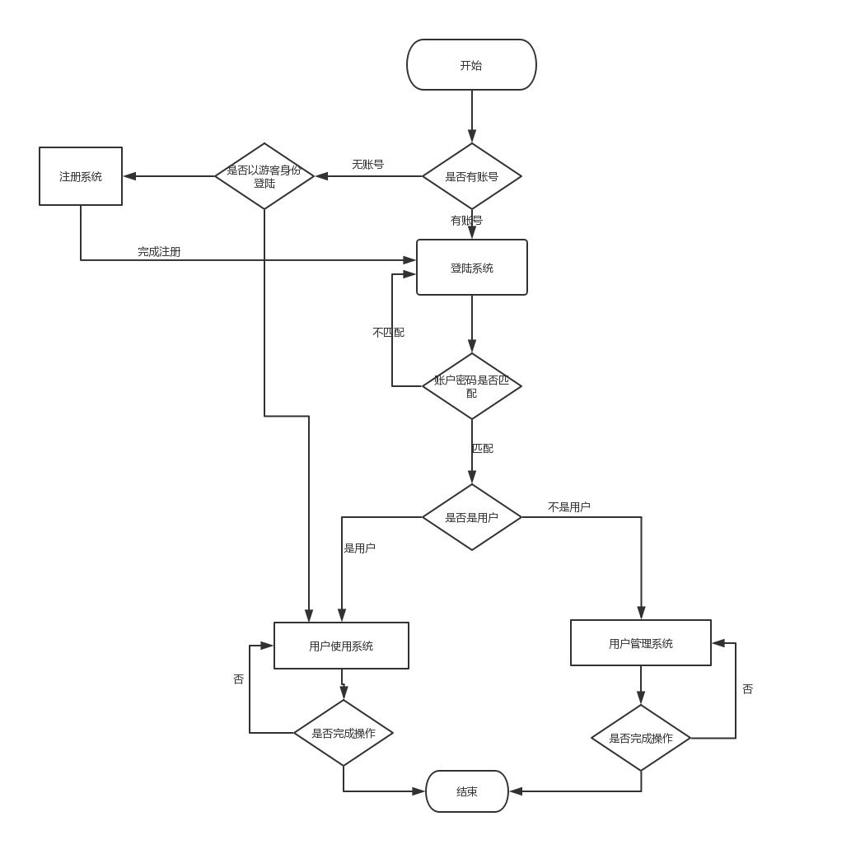
图1 系统总流程图

3．条件限制
3.1列出进行本软件开发工作的假定和约束，如经费限制、开发期限等
本系统因录入的水果蔬菜信息有限其包含的养生知识有限，所提供的用户搜索结果有限。本系统开发期限为本学期的软件工程作业验收前，尽量在四月做出可执行版本。本系统对经费没有要求。

3.2列出本软件的最终用户、用户的教育水平和技术专长
本系统由于录入的水果蔬菜及其功能性有限，能够搜索水果蔬菜有限，故只是一个养身网站。
最终用户为能使用网络且愿意了解水果蔬菜功能性的人群。教育水平和技术专长没有限制。
3.3 列出本软件的预期使用频度等
本网站是在用户观看、评论时使用的，使用频率较频繁。一次需支持用户2~3小时的使用。

三．数据描述
1．静态数据
本系统定义一个养身网站，因此，本系统设计的静态数据包括从网络上获取的一些蔬菜水果的功能简介及其关键字，搭配食谱，图片。
2．动态数据
经特征提取处理之后保存的图片，用户输入的搜索关键字。
3．数据库描述：数据库名称、版本
无。
4．数据字典
字段名称 | 字段含义 | 数据类型 | 宽度 | NULL： | 注
Vag_Name | 蔬菜名称 | Char | 20 | NO
Vag_ID | 蔬菜编号 | Char | 5 | NO
Fru_Name | 水果名称 | Char | 20 | NO
Fru_ID | 水果编号 | Char | 5 | NO
img | 加载的图片 | Object |  | NO
img_gray | 经过灰度化处理的图片 | Object |  | NO
roi_face | 提取区域 | Object |  | YES
width | 截取图片的宽度 | Int |  | NO
height | 截取图片的长度 | Int |  | NO
Menu_Word | 推荐菜谱 | Char | 200 | NO | 即一段话
Menu_ID | 菜谱编号 | Char | 5 | NO
Eff_Key | 功效关键字 | Char | 20 | NO | 功效标签
Menu_Time | 菜谱发布时间 | Time |  | NO

5．数据采集
在网络上搜索有限的蔬菜水果功效及其搭配菜谱。

四.其他需求
1．检测或验收标准：列出故障率、出错率性能要求等验收标准
1.1性能需求：
（1）响应时间：在90％的情况下，一般时段响应时间不超过2秒，高峰时段不超过4秒。在推荐配置环境下：登录响应时间在2秒内，刷新栏目响应时间在2秒内，刷新条目分页列表响应时间2秒内，打开信息条目响应时间1秒内。在非高峰时间根据编号和名称特定条件进行搜索，可以在3秒内得到搜索结果。搜索时最长查询时间<15秒.
（2）查询、识别效果良好，可以实现在一定时间内返回用户查询结果。推荐的食谱用户采纳率较高。
1.2 故障率：
后续的实际运行中故障率低于20%。
1.3 出错率：
后续的实际运行中出错率低于20%。
2．可用性、可维护性、可靠性、可转换型、可移植性要求
保证在一定允许范围内，可用、可维护及可靠，达到果蔬照片识别及其他功能拓展的目的。
3．安全保密性要求
用户在经过身份认证后，只能访问其权限范围内的数据，只能进行其权限范围内的操作。需要在用户身份真实可信的前提下，提供可信的授权管理服务，用户可选择自己的食谱是否公开。
4．开发要求：支持软件，包括操作系统、编译系统、测试软件等
支持Windows系统
5．易用性
界面美观，功能明确，用户可以很容易的辨别功能，熟悉使用。

五、功能描述
1．系统组成
果蔬食客包括以下子系统：
用户管理子系统：支持用户的注册、登陆、更改和注销
搜索子系统：用户通过文字搜索找到自己想要的果蔬信息
浏览专栏子系统：用户根据自己的需要进入相应专栏，查阅所需内容
讨论区子系统：用户可以进入讨论区，进行自由发言

2．功能划分
2.1用户管理子系统
2.1.1外部用户：
游客身份的用户和登陆用户
2.1.2功能：
注册：注册果蔬食客的账号
登陆：登陆果蔬食客
更改：更改用户个人信息
注销：注销果蔬食客的账号
2.1.3用例图
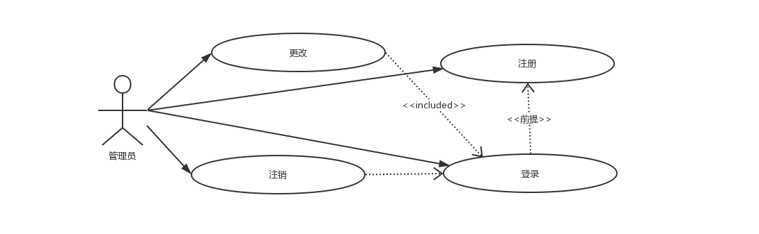
​
图2.1 登录用例图细化1
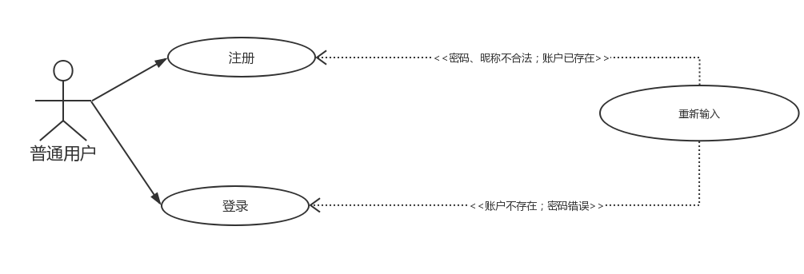
图2.2 登录用例图细化2

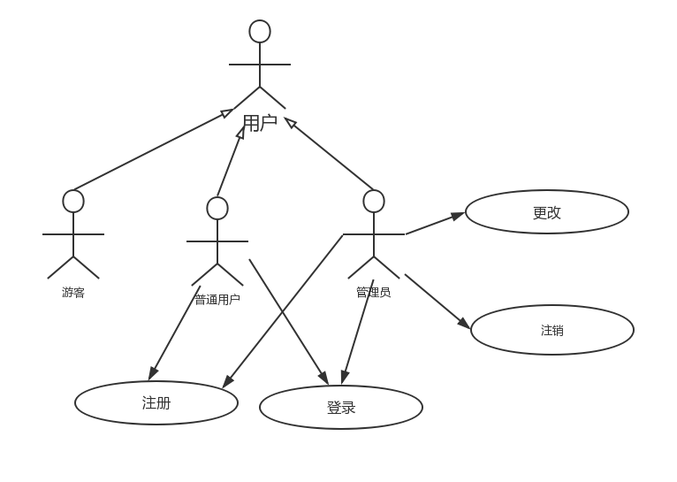
图2.3 登录用例图细化3
图2 登陆用例图

2.1.4活动图
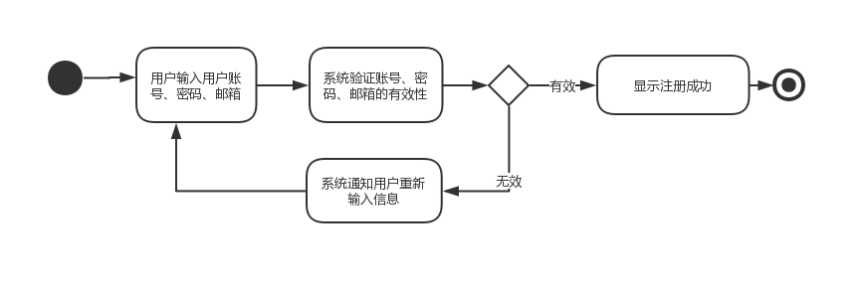
图3 注册活动图

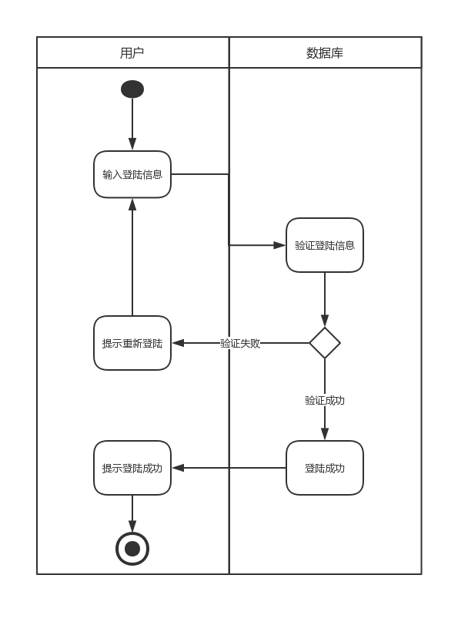
​ 图4登陆活动图

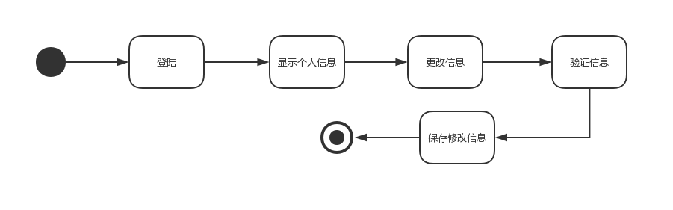

图5 更改活动图
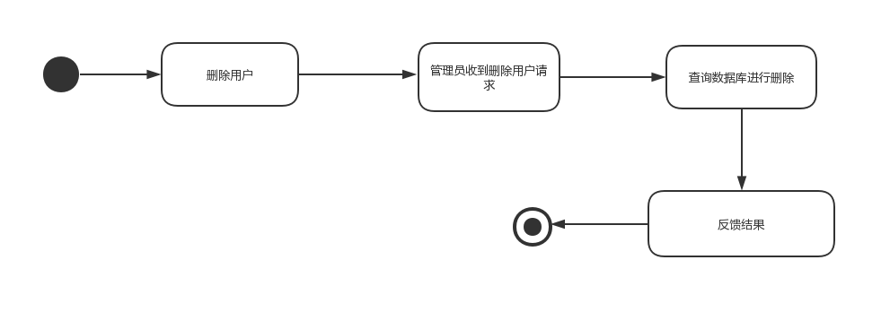​
图6 注销活动图

2.1.5场景描述
（1）用例名称：注册
范围：用户管理子系统
级别：中等重要
主要参与者：用户
涉众及其关注点：无
前置条件：昵称、密码符合要求、照片成功采集
成功保证：成功注册账号
主要成功场景：
(a)打开网站，出现登陆界面，右上方（待定）有注册选项，选择“注册”
(b)输入用户信息（姓名，年龄，偏好，昵称，密码），采集照片，提交
(c)系统检查（查重，查合法性等）
(d)成功注册
扩展：
（2a）若用户申请的昵称已存在，则提示用户“用户名已存在，请重新输入”
（2b）若密码、账号不合法，则提示重置
（2c）账号、密码要求只能有数字、字母（区分大小写）和可打印符号组成
（2d）采集照片时要求面部无遮挡、光线良好
特殊需求：无
技术和数据变元素：用户数据既可以用数据库存储，又可以用文件存储
发生频率：一般

（2）用例名称：登陆
范围：用户管理子系统
级别：重要
主要参与者：已注册的用户
涉众及其关注点：无
前置条件：昵称（账号）存在，密码正确（密码登陆）或者人脸识别成功
成功保证：成功登陆
主要成功场景：
(a)打开网站，出现登陆界面
(b)选择登陆方式，选择密码登陆则输入昵称，密码，提交，选择人脸识别则将摄像头对准脸部
(c)系统验证
(d)成功登陆
扩展：
（2a）若用户申请的昵称不存在，则提示用户“用户名不存在，请先注册”
（2b）若账号存在，密码错误，则提示重置
（2c）一次登陆密码错误10次以上，则强制退出或者封号1小时
（2d）若人脸识别失败，则提示用户检查摄像头、面部无遮挡，或者选择密码登陆
特殊需求：无
技术和数据变元素：用户数据可以用数据库管理
发生频率：经常

（3）用例名称：更改
范围：用户管理子系统
级别：重要
主要参与者：已注册并登陆的用户
涉众及其关注点：无
前置条件：昵称（账号）存在、密码正确，更改后的信息合法
成功保证：成功更改信息
主要成功场景：
（a） 打开网站，成功登陆
（b） 更改个人信息
（c） 系统检查
（d） 成功更改
扩展：
（2a）注意一切登陆需要注意的事情
特殊需求：无
技术和数据变元素：用户数据可以用数据库管理
发生频率：经常

（4）用例名称：注销
范围：用户管理子系统
级别：重要
主要参与者：已注册登陆的用户
涉众及其关注点：无
前置条件：昵称（账号）存在、人脸识别成功
成功保证：成功注销
主要成功场景：
- 打开网站，成功登陆
- 申请注销账号
- 向用户确认注销
（d）成功注销
扩展：
（1a）若用户申请的昵称不存在，则提示用户“用户名不存在，请先注册”
（2a）若账号存在，提示用户“若注销账号，则视为放弃该账号下收藏的所有菜谱和浏览记录”
（3a）若用户点击确认，则将用户信息从数据库中删除，否则视为取消该操作
特殊需求：无
技术和数据变元素：用户数据可以用数据库管理
发生频率：一般

2.2搜索子系统
2.2.1外部用户
用户：系统的合法用户
2.2.2功能
搜索：用户通过文字搜索找到自己想要的果蔬信息。
识别：显示出果蔬的相关信息。

2.2.3用例模型视图
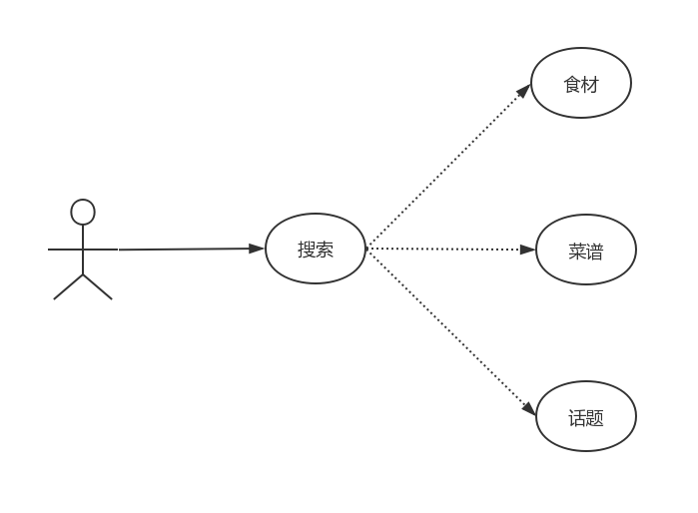
图7 搜索用例图

2.2.4活动图或泳道图
搜索的活动图
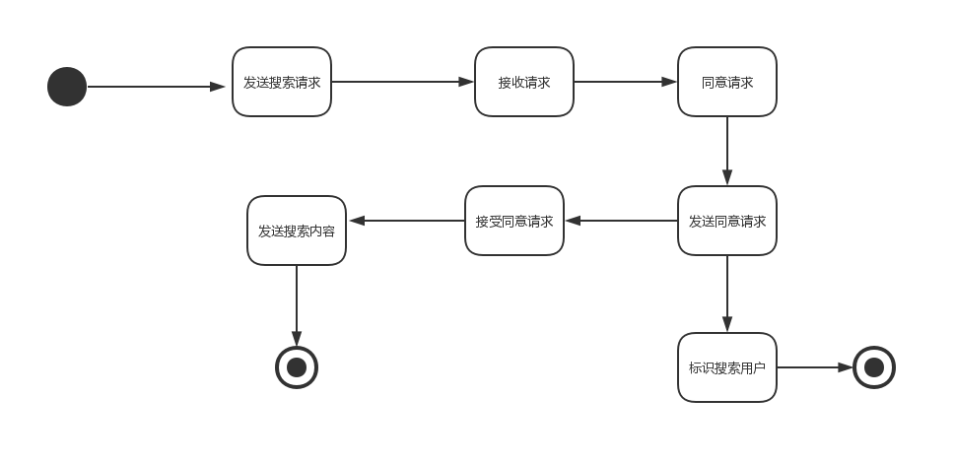
图8 搜索活动图

识别的活动图
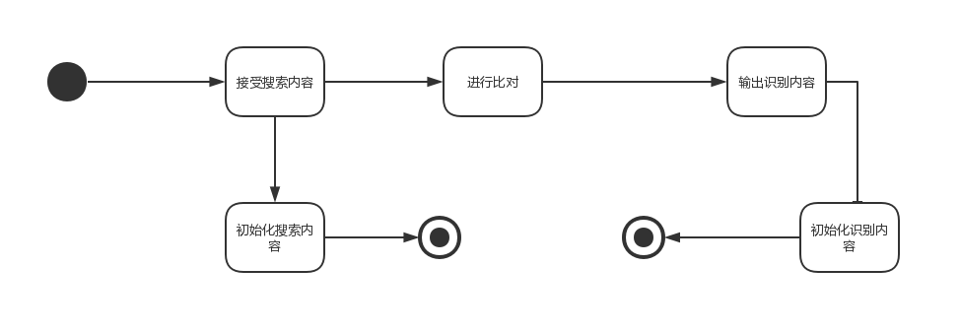
图9 识别活动图

2.2.5场景描述
（1）用例名称：搜索
范围：食品识别子系统。
级别：重要。
主要参与者：用户，管理员。
涉众及其关注点：无
前置条件：正在搜索。
成功保证：搜索成功。
主成功场景：
- 用户发送搜索请求。
- 管理员接收搜索请求。
- 管理员同意搜索请求。
- 管理员发送同意请求申请。
- 用户接受同意请求。
- 用户发送搜索内容。
（g）管理员标识搜索用户。
扩展
（3a）管理员不同意搜索请求。
（4~7a）不执行。
特殊需求：无
技术和数据变元素：无。
发生频率：经常。

（2）用例名称：识别
范围：食品识别子系统。
级别：重要。
主要参与者：用户，管理员。
涉众及其关注点：无
前置条件：正在识别。
成功保证：识别成功。
主成功场景：
（a）用户发送搜索内容。
（b）用户初始化搜索内容。
(c)管理员进行与数据库中存储进行比对。
(d)管理员输出识别内容。
(e)管理员初始化识别内容。
扩展
（3a）比对未成功。
（4a）不执行。
特殊需求：无
技术和数据变元素：无。
发生频率：经常。

2.3浏览专栏子系统
2.3.1外部用户
用户：系统的合法用户
2.3.2系统描述
（1）关键标签
客户在创建用户时可以选择自己感兴趣或者想要了解的方面的关键词标签，例如：减肥，防脱发，增肌等。系统会根据客户选择的标签，进行选择性推文。
用户可以随时在“我”的界面对关键词标签进行修改
（2）进入方式
从“新秀菜谱”栏目进入
从“时令食材”栏目进入
从“热门话题”栏目进入
（3）展示方式
图片+文字
- 详细内容
  - 封面图片+作者
  - 点击进入，呈现推文主要内容
  - 同类食谱（右滑进入）
  - 评论区
  - 打赏区
2.2.3 用例图
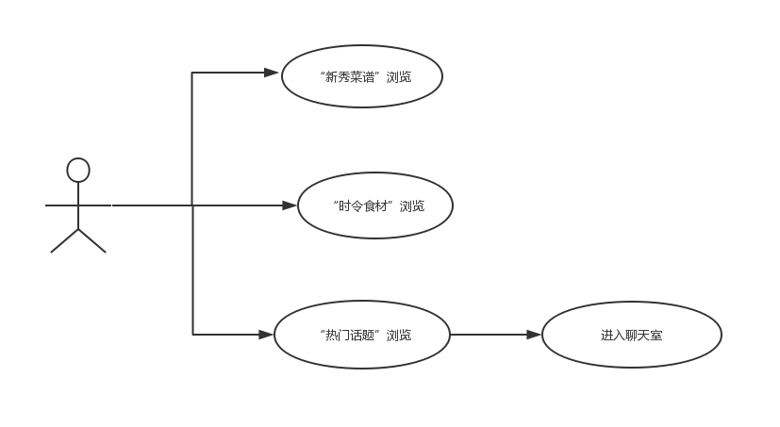
图10 浏览用例图

2.3.4 活动图
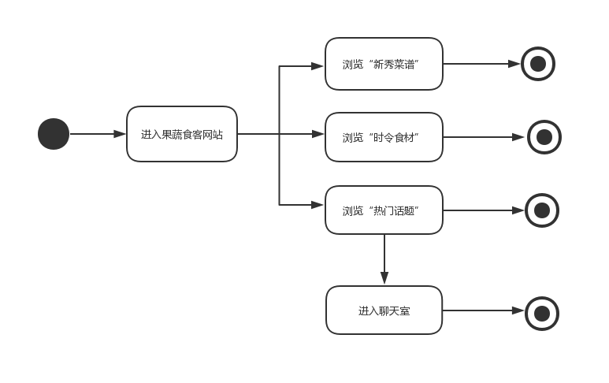
图11 浏览活动图
2.3.5场景描述
(1)用例名称：关键词搜索
范围：浏览专栏子系统。
级别：重要。
主要参与者：用户，管理员。
涉众及其关注点：无
前置条件：正在搜索。
成功保证：搜索成功。
主成功场景：
(a)用户发送搜索请求。
(b)管理员接收搜索请求。
(c)管理员同意搜索请求。
(d)管理员发送同意请求申请。
(e)用户接受同意请求。
(f)用户发送搜索内容。
(g)管理员标识搜索用户。
扩展
（3a）管理员不同意搜索请求。
（4~7a）不执行。
特殊需求：无
技术和数据变元素：无。
发生频率：经常。

(2)用例名称：访问
范围：食品专栏子系统。
级别：重要。
主要参与者：用户，管理员。
涉众及其关注点：无
前置条件：正在访问。
成功保证：访问成功。
主成功场景：
(a)用户发送访问请求。
(b)管理员接收访问请求。
(c)管理员同意访问请求。
(d)管理员发送同意请求申请。
(e)用户接受同意请求。
(f)用户发送访问内容。
(g)管理员标识访问用户。
扩展
（3a）管理员不同意访问请求。
（4~7a）不执行。
特殊需求：无
技术和数据变元素：无。
发生频率：经常。

2.4讨论区子系统
2.4.1外部用户
用户：系统的合法用户
2.4.2系统描述
（1）关键标签
客户可以通过自己的账号进入聊天室，进行讨论。
（2）进入方式
从用户界面直径进入
从“热门话题”栏目进入
（3）展示方式
图片+文字
- 详细内容
  - 头像+用户
  - 内容
2.4.3 用例图
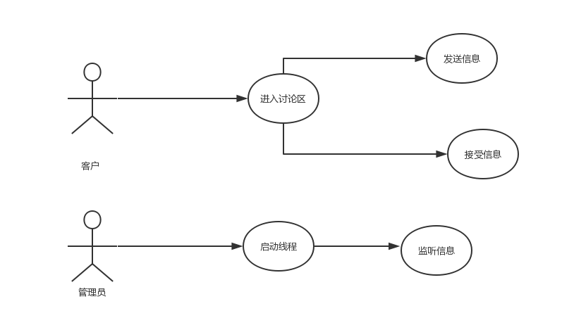

图12 讨论区用例图
2.4.4 活动图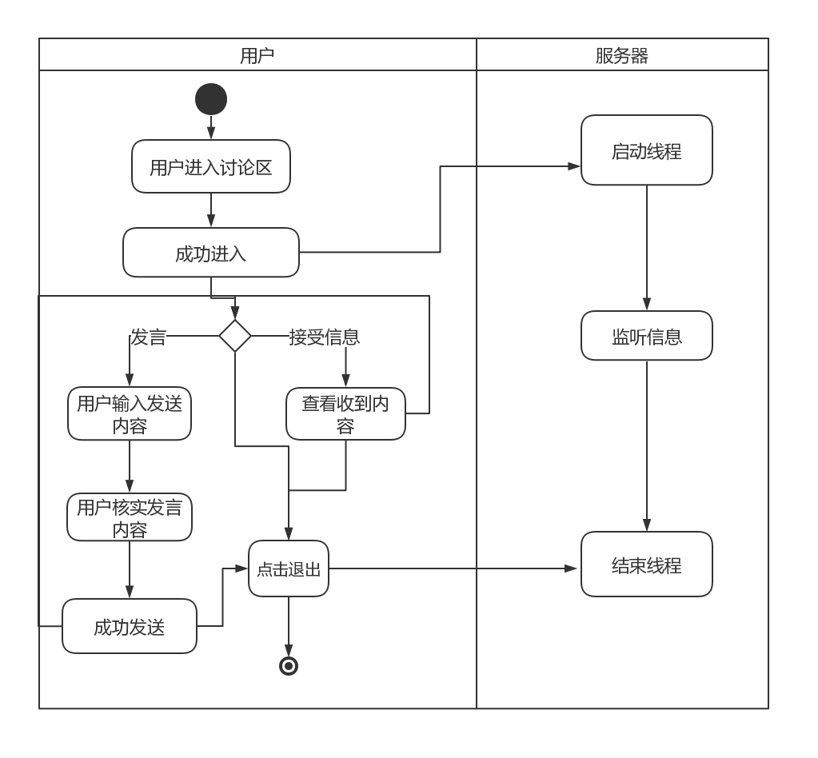
图13 讨论区活动图

2.4.5场景描述
(1)用例名称：进入讨论区
范围：讨论区子系统。
级别：重要。
主要参与者：用户，管理员。
涉众及其关注点：无
前置条件：正在搜索。
成功保证：搜索成功。
主成功场景：
(a)用户发送进入请求。
(b)管理员接收进入请求。
(c)管理员同意进入请求。
(d)管理员发送同意进入申请。
(e)用户接受同意请求。
(f)用户发送讨论内容。
(g)管理员标识搜索用户。
扩展
（3a）管理员不同意进入请求。
（4~7a）不执行。
特殊需求：无
技术和数据变元素：无。
发生频率：经常。

(2)用例名称：讨论
范围：讨论区子系统。
级别：重要。
主要参与者：用户，管理员。
涉众及其关注点：无
前置条件：正在访问。
成功保证：访问成功。
主成功场景：
(a)用户发送讨论内容请发送请求。
(b)管理员接收讨论内容发送请求。
(c)管理员同意讨论内容请发送请求。
(d)管理员发送同意讨论内容请发送申请。
(e)用户接受同意讨论内容请发送请求。
(f)用户发送讨论内容。
(g)管理员标识访问用户。
扩展
（3a）管理员不同意访问请求。
（4~7a）不执行。
特殊需求：无
技术和数据变元素：无。
发生频率：经常。

